富荣量化周观察——中小市值异军突起

春节前最后几个交易日市场加速上行，加之假期外盘强势表现（主要是港股）让A股市场的开年行情充满了想象。本周只有两个交易日2月18日和2月19日，指数的表现并非如市场所预期，各大宽基指数在开年的第一个交易日高开后迅速走低，最终两个交易日表现如下：上证指数收涨1.12%、深圳成指收跌0.87%、沪深300指数下跌0.50%，创业板指表现最弱，最终收跌3.76%，中证500指数收涨2.73%。
从盘面来看，两个交易日表现突出的是传统周期板块，而去年涨势惊人的食品饮料、家用电器以及电子设备和医药生物则回撤明显，各行业和宽基指数表现如图1。去年市场风格是明显的大盘股风格，开年两个交易日则出乎市场预期迅速切换为中小市值股票。
图 1 各宽基指数和行业表现
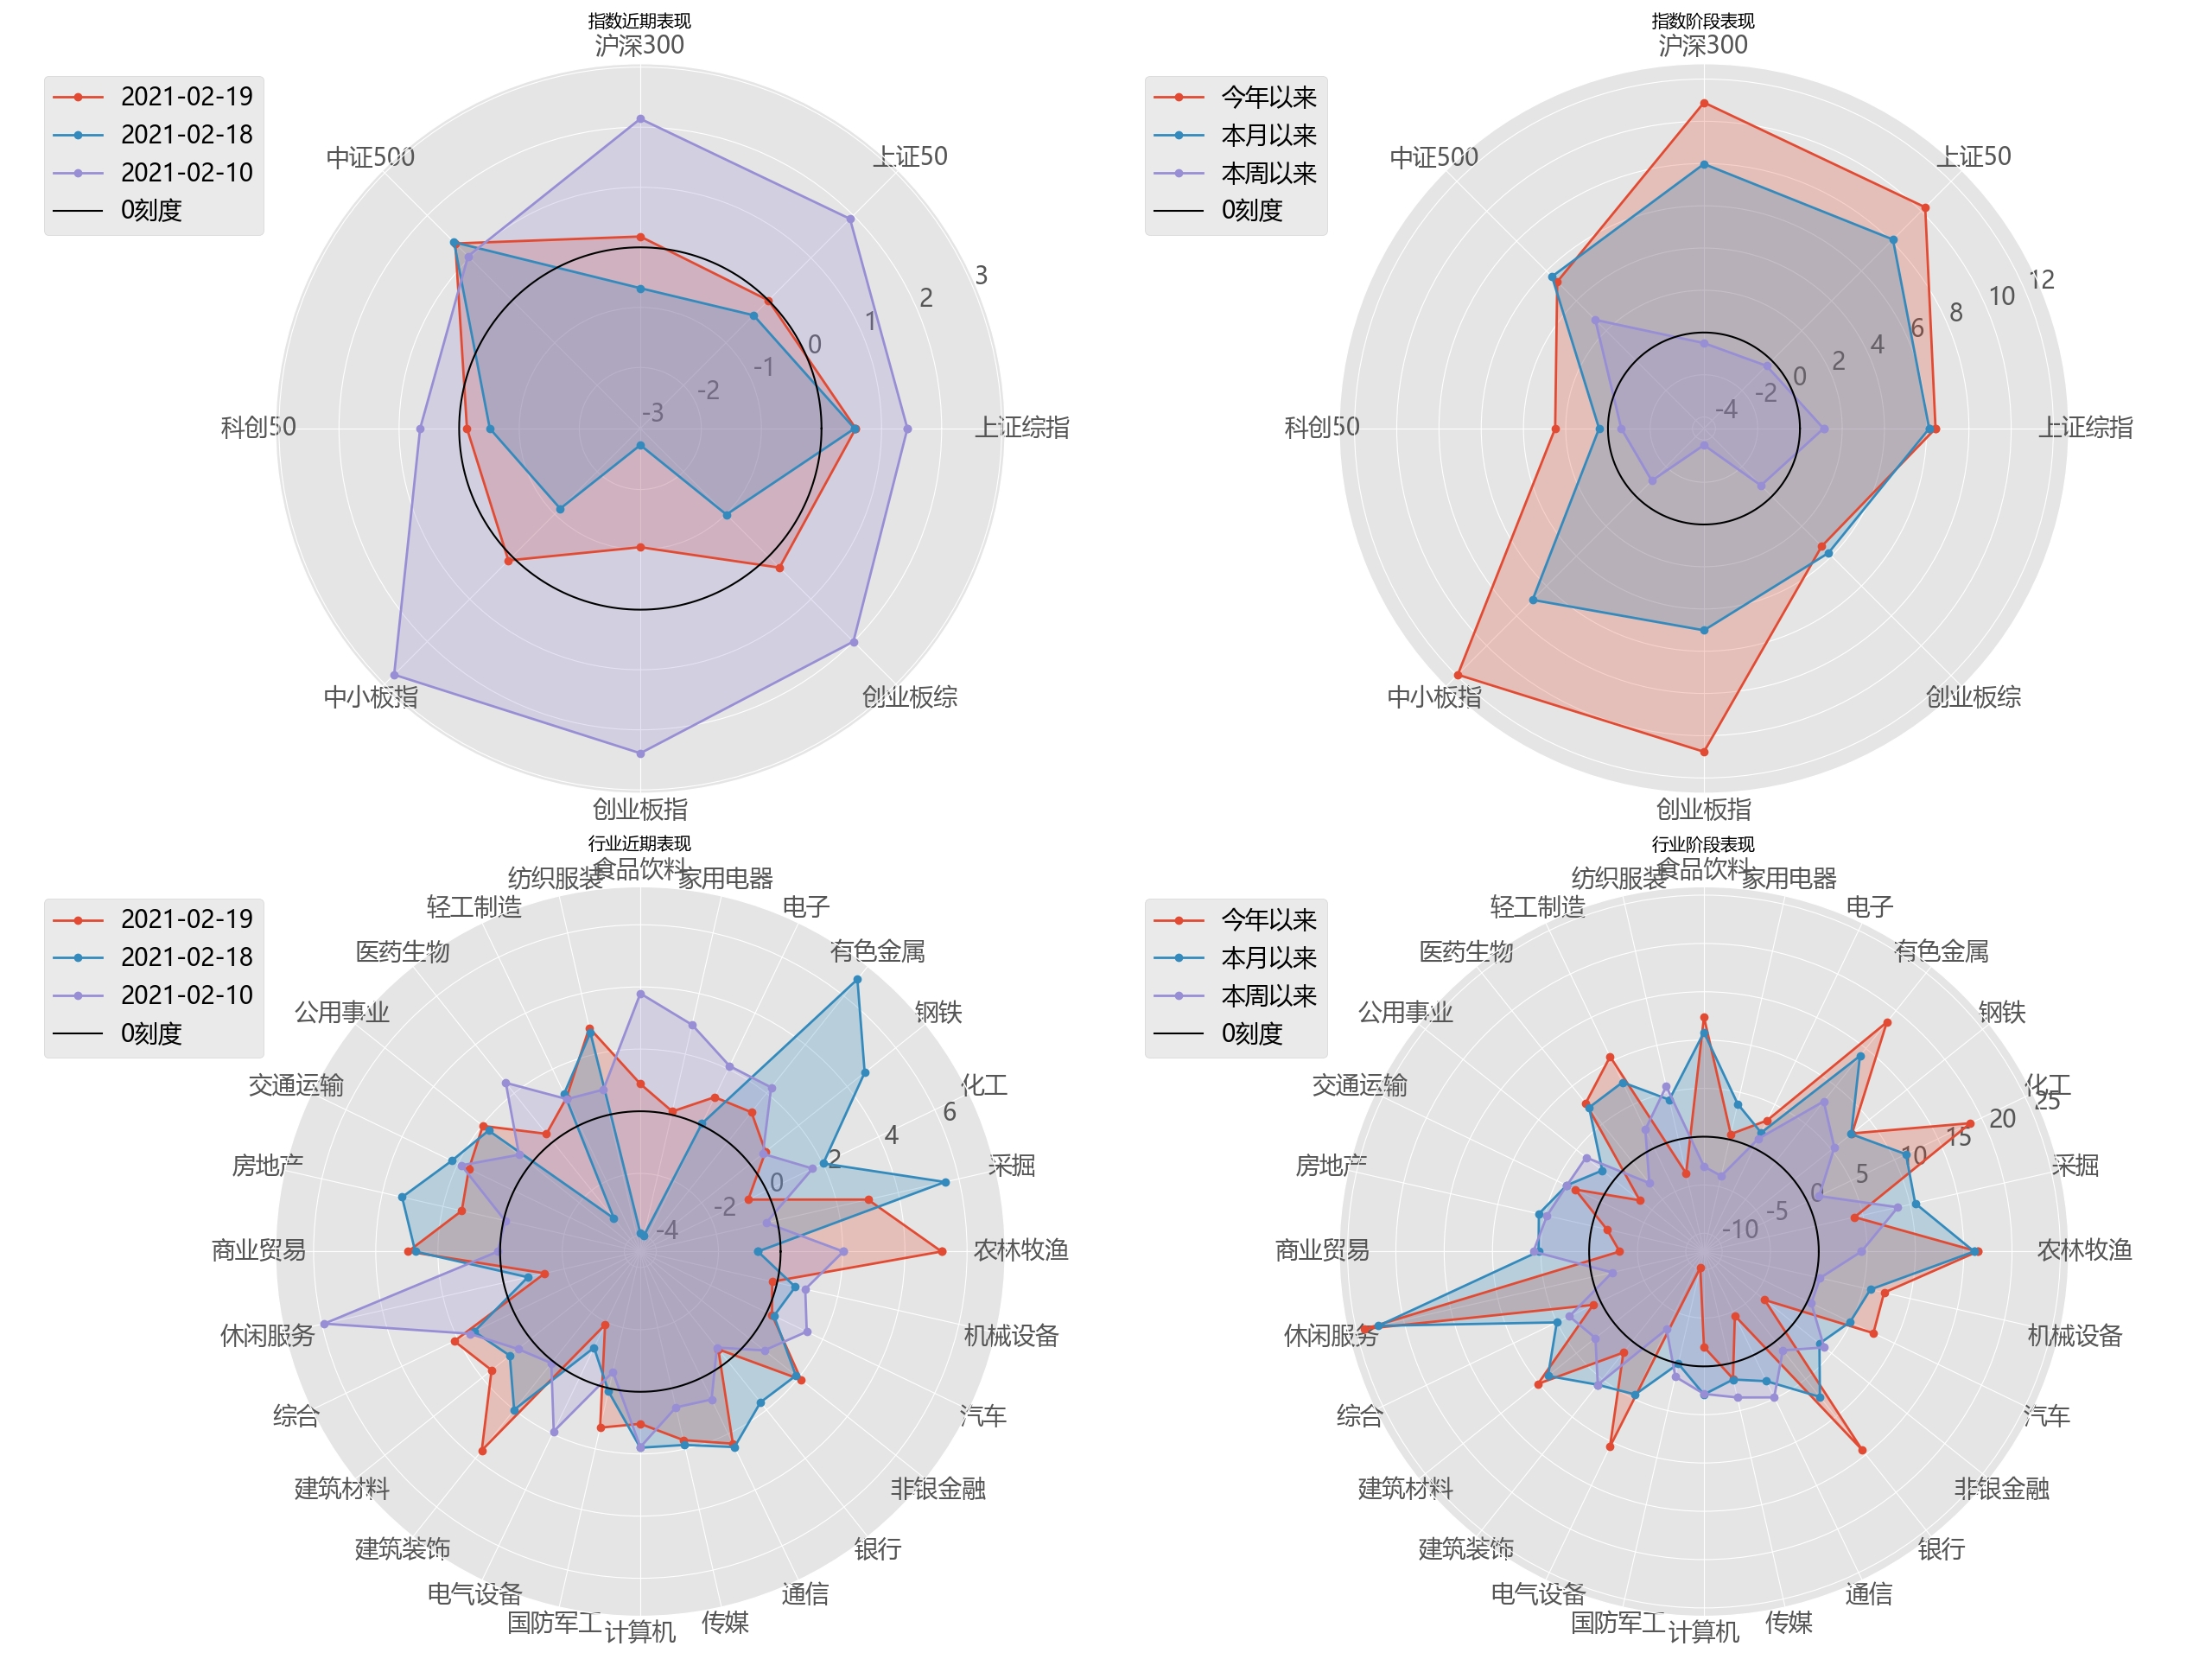
数据来源：Wind、富荣基金量化组整理

从资金流动来看，上周北向资金继续强势流入（图2），其中沪股通流入44.72亿，深股通流入101.54亿，两市合计流入146.26亿。新增融资余额明显流出，市场在指数回撤下表现出谨慎情绪。
图2 北上资金净流入
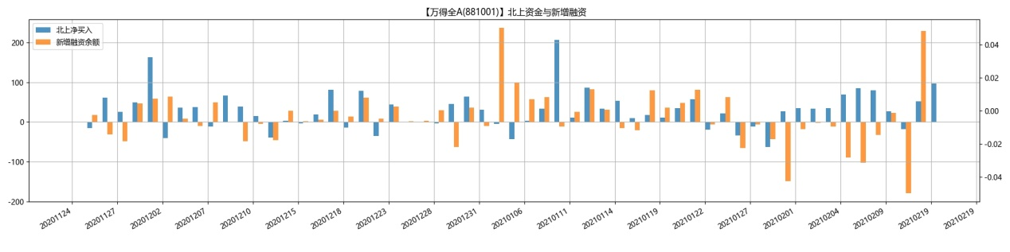
数据来源：Wind、富荣基金量化组整理
从波动率来看，假期后市场未发生超预期事件，上证50和沪深300波动率指数都出现小幅下跌，市场并未因指数回撤表现出恐慌，展望后续市场我们认为市场依以震荡为主。
图3 510300.SH波动率概况
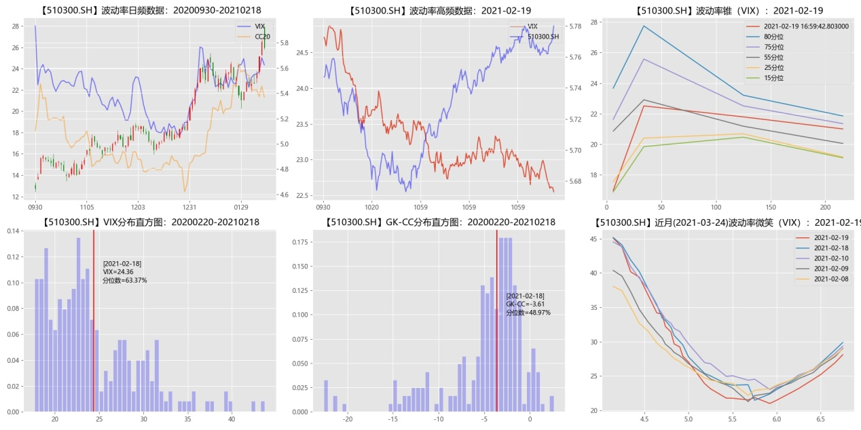
数据来源：Wind、富荣基金量化组整理

风险提示：1、本报告中的信息均来源于我们认为可靠的已公开资料和合作客户的研究成果，但本公司及研究人员对这些信息的准确性和完整性不作任何保证，也不保证本报告所包含的信息或建议在本报告发出后不会发生任何变更，且本报告仅反映发布时的资料、观点和预测，可能在随后会作出调整。2、本报告中的资料、观点和预测等仅供参考，在任何时候均不构成对任何人的个人推荐。市场有风险，投资需谨慎。

